Конспект занятия по лепке
«Космонавт»
Дошкольная группа 6 – 7 лет комбинированной направленности

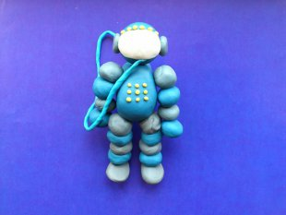

Выполнила:
Файбышева Елизавета Владимировна

Ярославль 2022

Конспект занятия по лепке «Космонавт» в подготовительной к школе группе

План-конспект занятия в области художественное творчество (лепка)
в подготовительной к школе группе
Тема: «Космонавт»
Задачи:
1. Закреплять знания детей о профессии космонавта;
2. Формировать умения детей конструировать целостный образ (космонавта) из отдельных пластилиновых частей;
3. Развивать способность выполнять задание в точной последовательности;
4. Воспитывать уважение к труду взрослых.
Образовательные области: познавательное развитие, социально-коммуникативное развитие, художественно-эстетическое развитие, речевое развитие, физическое развитие.
Предварительная работа: беседа о предстоящем празднике – Дне космонавтики; рассказ о первых космонавтах, кто изобрел ракету, кто первый полетел в космос, рассматривание иллюстраций на тему «Космос», чтение стихотворений.
Материа : Демонстрационный: готовый образец космонавта, иллюстрации космонавтов в открытом космосе, иллюстрации с изображением ракеты, макет «Звездное небо».
Раздаточный материал: пластилин по количеству детей, стеки, дощечки.
Ход занятия:
I. Вводная часть.
- Ребята отгадайте загадку:
Океан бездонный, океан бескрайний,
Безвоздушный, темный и необычайный,
В нем живут Вселенные, звезды и кометы,
Есть и обитаемые, может быть, планеты. (Космос)
- Правильно, это космос. Еще одна загадка.
На корабле воздушном,
Космическом, послушном,
Мы, обгоняя ветер,
Несемся на … (Ракете).
- Куда можно полететь на ракете? (В космос).
Он не летчик, не пилот,
Он ведет не самолет,
А огромную ракету,
Дети, кто, скажите, это? (Космонавт).
Планета голубая,
Любимая, родная,
Она твоя, она моя,
А называется… (Ответ: Земля)
- Да ребята, это наша Земля
Скоро 12 апреля – день Космонавтики. Это праздник, прежде всего космонавтов и тех, кто участвует в создании космических ракет.
Первым космонавтом был Ю. А. Гагарин. Обычный человек спортивной закалки.
Трудолюбивый, умный, добрый. Он любил небо, мечтал о полетах, закончив авиационное училище стал летчиком. Сидящий в кресле космического корабля Гагарин сказал: «Поехали». Он впервые увидел Землю с космической высоты. Вслед за ним в космос полетел другой космонавт – Герман Титов. Среди космонавтовбыла и женщина – Валентина Терешкова.
Вопросы к детям:
1. Кто изобрел ракету?
2. Кто был первым покорителем космоса?
3. Кто еще летал в космос?
4. Каким должен быть космонавт?
5. Какой формы земля?
Словесная игра «Скажи наоборот»
— Космонавт летает в космос на маленькой ракете (большой).
— Он исследует космос, где мало звезд и планет (много).
— Космонавт должен быть слабым (сильным, трусливым (смелым, глупым (умным, ленивым (трудолюбивым) и рассеянным (внимательным).
-Ребята, посмотрите, у нас с вами есть панорама звездного неба. Но чего не хватает? Самого главного – тех, кто отправляется в полет на космических кораблях, кто выходит в открытый космос. Нет космонавтов.
-Посмотрите, перед нами изображения космонавтов в открытом космосе. Давайте и мы с вами вылепим космонавтов в полетном обмундировании – в комбинезонах, в скафандрах, рукавицах, ботинках.
Показываю готовый образец космонавта и уточняю способ лепки. Даю детям поэтапный показ работы. Уточняю что скафандр – это специальная одежда для космонавтов.
Чтобы подготовить наших космонавтов для полета в космос нам самим нужно пройти специальную подготовку.
Физкультминутка «Космонавты»
В небе ясном солнце светит,
Поставили руку ко лбу, прикрываем глаза от солнца
Космонавт летит в ракете.
Потянулись – руки вверх, изображаем ракету
А внизу леса, поля –
Наклоняемся, высматриваем леса, поля
Расстилается земля.
Руки разводим в стороны, показываем, как широко расстилается земля
II. Основная часть.
-А сейчас я вам покажу как лепить фигуру космонавта.
Его мы лепим комбинированным способом. От целого куска пластилина вытягиваем часть для головы, часть для рук, надрезаем стекой цилиндр, чтобы получить сразу две одинаковые ноги. Затем лепим более мелкие детали: наушники, антенну, рукавицы (заглаживаем или закругляем руки, обувь (слегка заворачиваем ноги, делаем ступни, кислородный баллон на спине.
В ходе самостоятельной работы оказываю индивидуальную помощь. С помощью инструкций и побуждающих вопросов регулирую деятельность детей, учу давать словесный отчёт о своих действиях.
- Что надо слепить сначала?
- Как мы делаем туловище?
- Что ты уже сделал?
III. Заключительная часть.
Организация окончания работы.
Обыгрывание полета космонавтов в космос (на старт, внимание, пуск). Космонавты полетели в космос.
Выставка работ. Похвала детей.
Уточняю у детей чем мы сегодня занимались, человека какой профессии мы лепили, для чего мы его создавали, каким способом.
Занятие заканчиваю стихотворением:
Он – пример для всех ребят, его зовут героем.
Гордо носит космонавт звание такое.
Чтобы космонавтом стать, надо потрудиться:
День с зарядки начинать, хорошо учиться.
Очень много предстоит испытаний разных.
Тот, кто в космос полетит, их пройти обязан.
Он профессии любой должен знать секреты –
Ведь на высоте такой не спросить совета.
Летчик, доктор, астроном, инженер, фотограф,
И садовник он притом, а еще картограф.
Точно он изобразит горы, реки, сопки.
Рыбакам определит, где плывут селедки.
Мы привет ему пошлем, пусть его согреет:
«На Земле тебя все ждем – прилетай скорее!»

Космонавт из пластилина
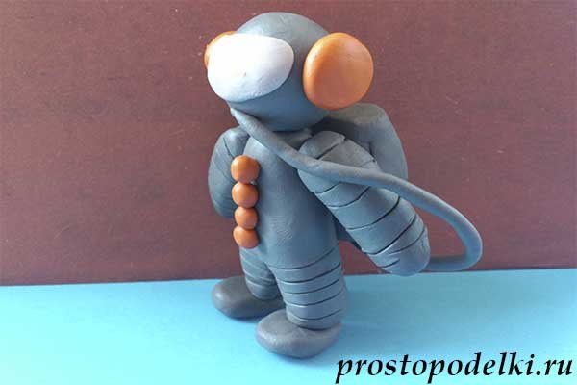
Все мы с большой гордостью 12 апреля вспоминаем, что первым человеком покорившим Космос, был Юрий Гагарин – советский гражданин и отважный космонавт. Этот день, называемый Днем Космонавтики, обязательно подробно изучают в детском саду и в школе. Учителя готовят интересные презентации и поучительные ролики, а детям дают задание смастерить какую-либо тематическую поделку.
Не стоит думать, что создать поделку ко Дню Космонавтики своими руками сложно, даже дошкольники могут сделать космонавта. Предлагаем вам изучить мастер-класс по лепке фигурки отважного героя из пластилина.

Для лепки космонавта подготовьте:
- серый или зеленый пластилин – это основной цвет, который будет использован для лепки скафандра, необходимо взять 2 бруска или более;
- немного оранжевого и белого (светло серого) пластилина;
- при необходимости несколько спичек или кусочков проволоки для фиксации деталей между собой;
- стеку.
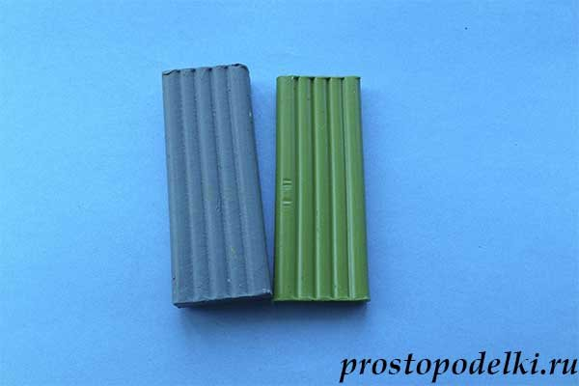

Космонавт из пластилина поэтапно:
Цвет скафандра может быть серым (как в этом уроке), но подойдет и другой цвет – белый, голубой. Поскольку одного бруска основного цвета будет мало для лепки фигурки, то предлагаем смешать серый с каким-то другим, например, зеленым. У космонавта все части: туловище, голова, руки и ноги должны быть покрыты защитным костюмом, а также следует повесить на спину кислородный баллон и сделать к нему трубку.
Разомните подготовленную массу. Часть ее скатайте в ладонях до состояния шара.
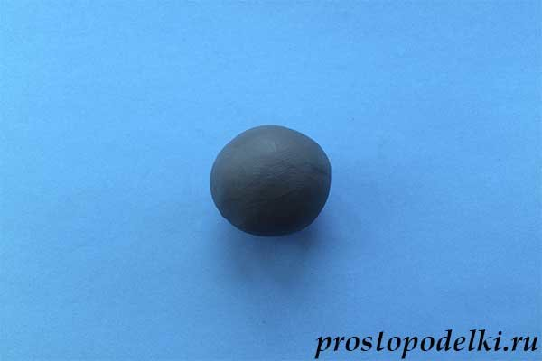
Продолжайте раскатывать заготовку, придавливая ладонью к доске, чтобы получить продолговатую морковку.
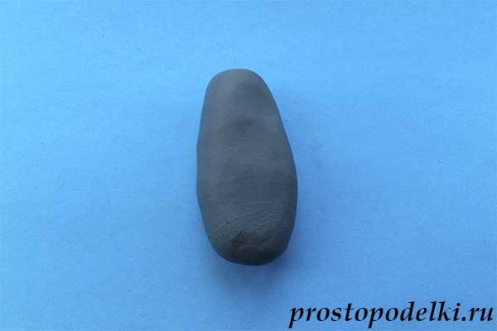
С одной стороны надрежьте полученную серую деталь, выделяя ноги в комбинезоне.
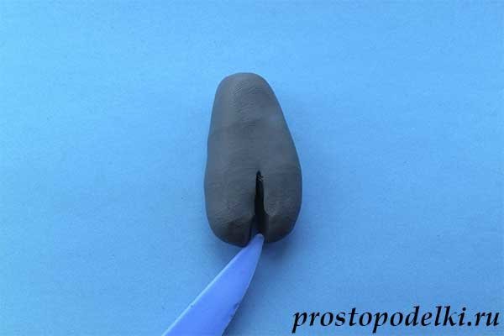
Вдоль расщепленных деталей сделайте поперечные кольца, воспользовавшись стекой.
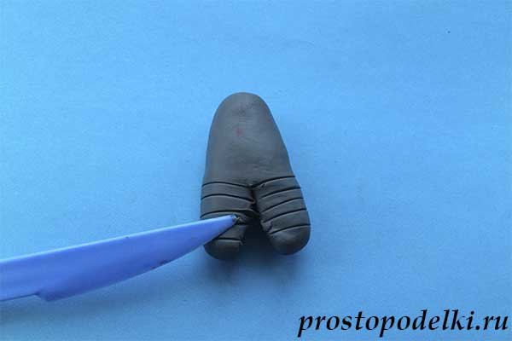
Дополнительно из пластилина того же цвета подготовьте продолговатые валики. Нанесите на них такие же поперечные кольца, как и на ноги.
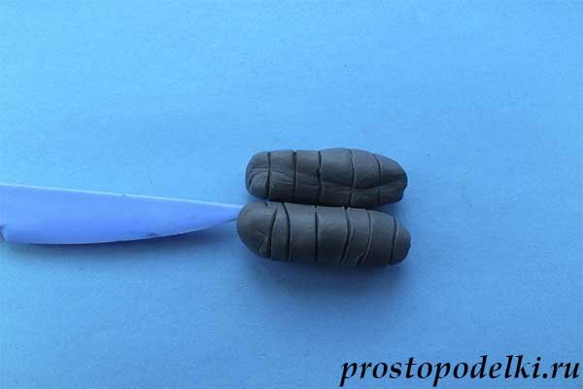
Прикрепите руки к скафандру (по желанию используйте спички).
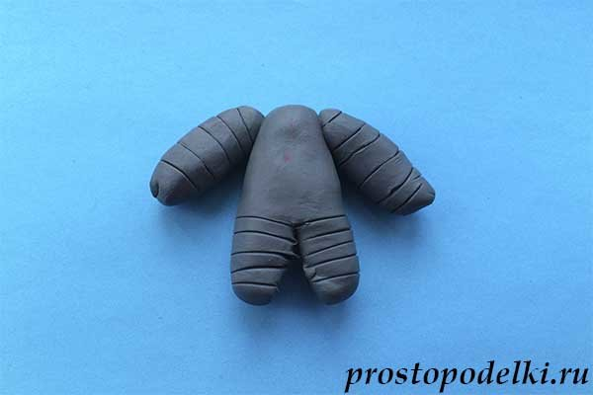
Чтобы сделать голову-шлем, необходимо скатать из серого пластилина небольшой шарик. Затем на переднюю часть приклеить белую лепешку в виде стекла.
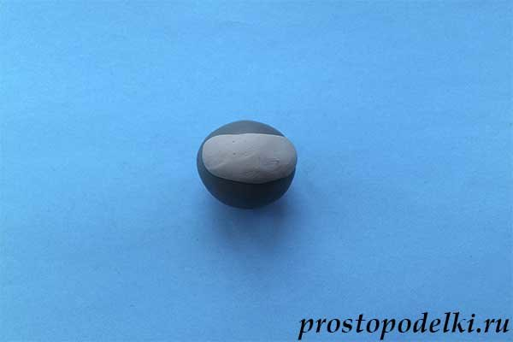
Соедините голову с туловищем (можно использовать спичку для фиксации).
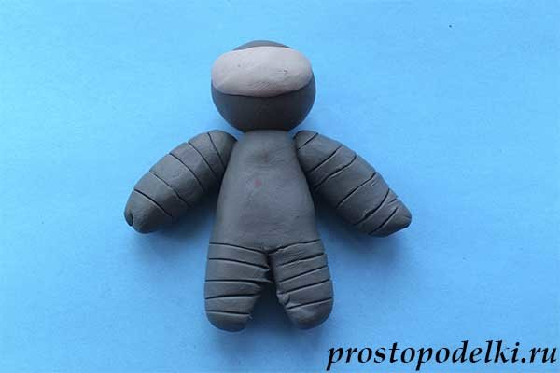
Наклейте на скафандр яркие детали, например, оранжевого цвета. Прикрепите две лепешки по бокам от головы, также несколько шариков в ряд по центру. К нижней части ног приклейте серые лепешки-ступни.
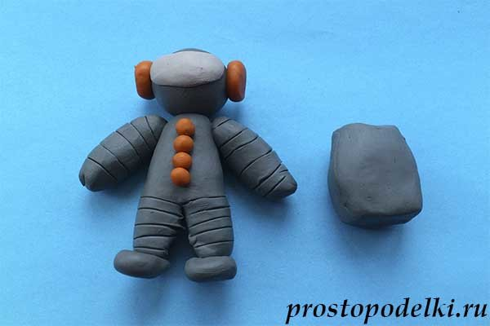
Сформируйте из достаточно большого количества серого пластина брусок, по форме напоминающий спичечный коробок, приклейте его в качестве кислородного баллона к спине.
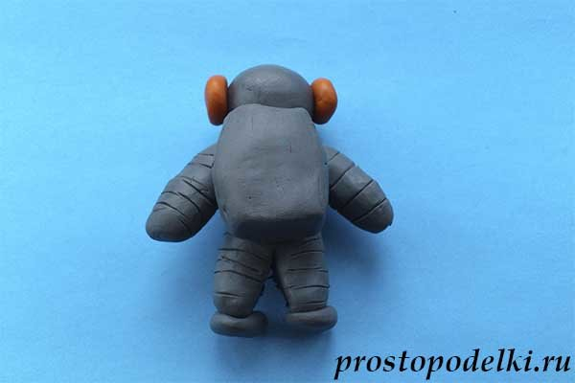
Отведите трубочку от баллона к шлему и приклейте в области рта.
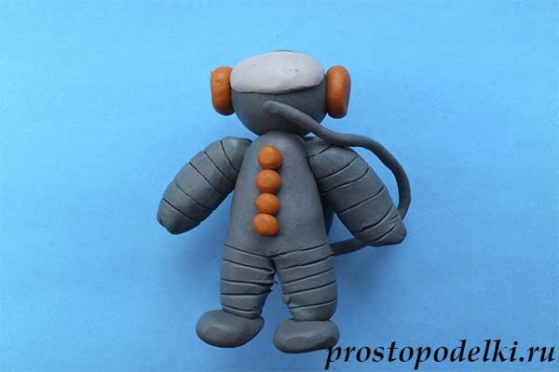
Фигурка космонавта из пластилина готова.
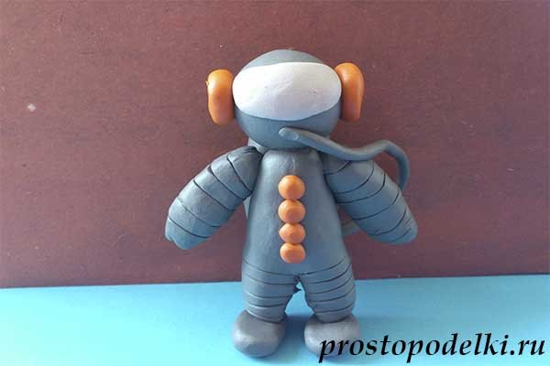
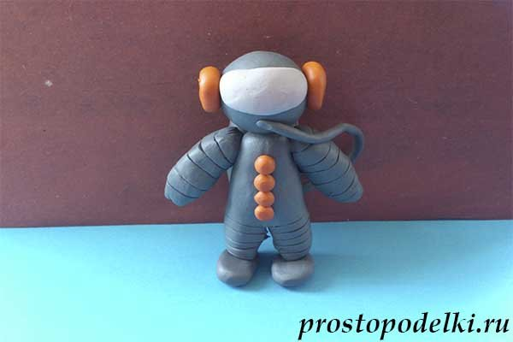
Поделка ко Дню Космонавтики очень проста в исполнении. Вы можете в этом убедиться, если изучите наш урок, даже маленькие дети в саду справятся с этим интересным заданием по лепке.

